III/ Les commandes.

1/ Dans la fenêtre de discussion, commande à exécuter :

[/] + Commande + Paramètre

2/ Par exemple :

- Uniquement en mode 'Solo', active tous les privilèges pour le joueur :

/grant singleplayer all

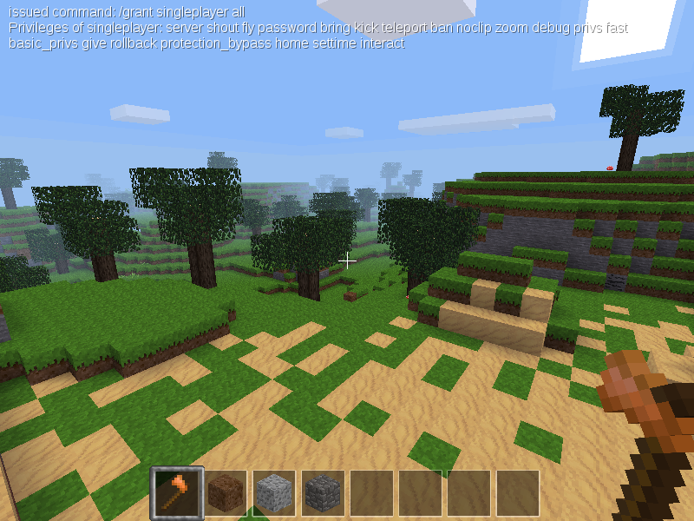

- Mettre le temps à midi, soit en pleine journée :

/time 60000

